Mladi Filozof

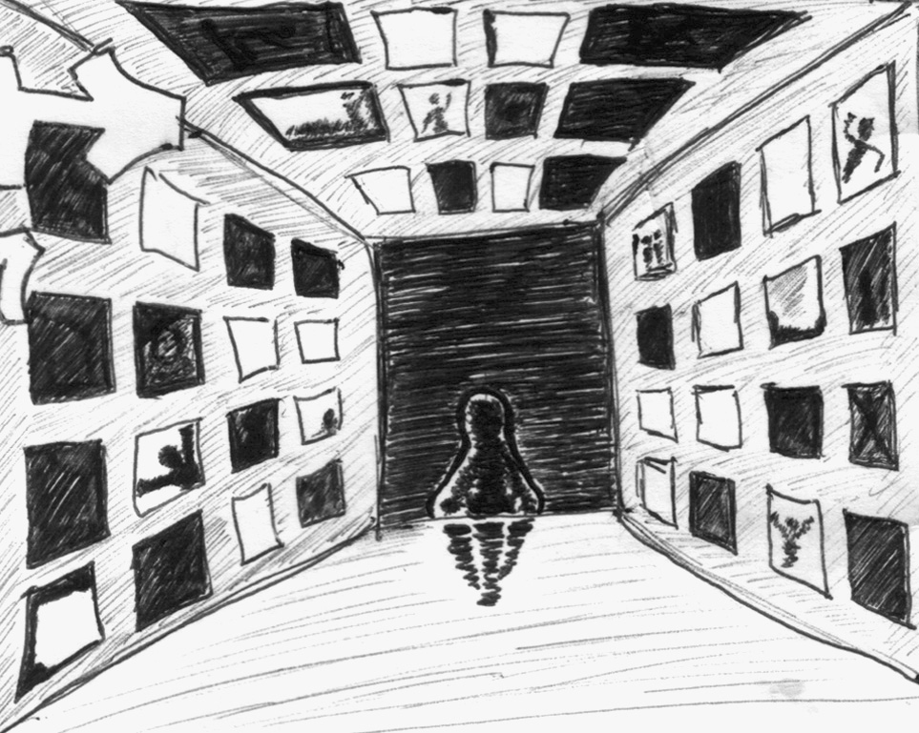

“Nikada važniji poduhvat nije započet -
stvaranje sebe.”

